Руководство пользователя для Веб-Приложения «Список дел» (Todo list).

1. Для того чтобы перейти на сайт нужно запустить OpenServer и в url строке прописать <http://todo>. Открыв сайт пользователь попадает на страницу входа (рисунок 1).

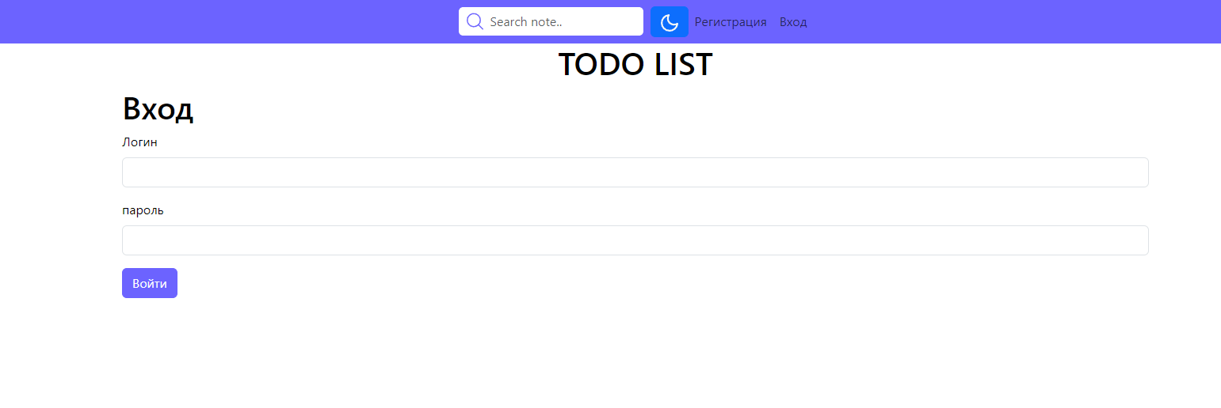

Рисунок 1 – главная станица

1. Для того чтобы зарегистрироваться на сайте, в шапке нужно нажать на ссылку «регистрация», после чего произойдет переход на страницу регистрации (рисунок 2).

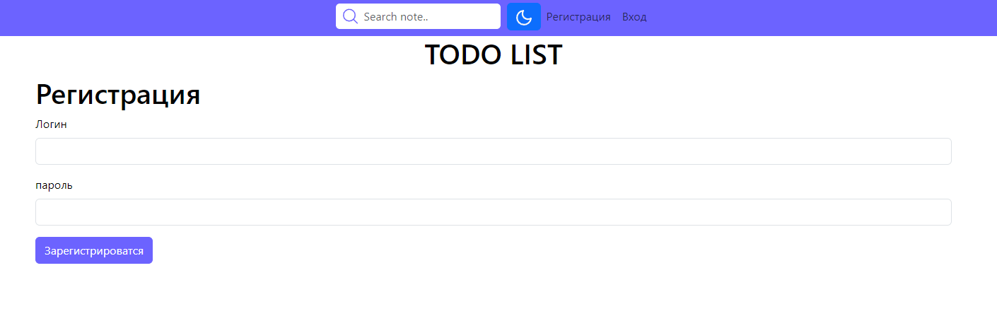

Рисунок 2 –станица регистрации

1. После успешной регистрации и перейдя на страницу входа можно войти в личный кабинет где отображаются все заметки пользователя (рисунок 3).

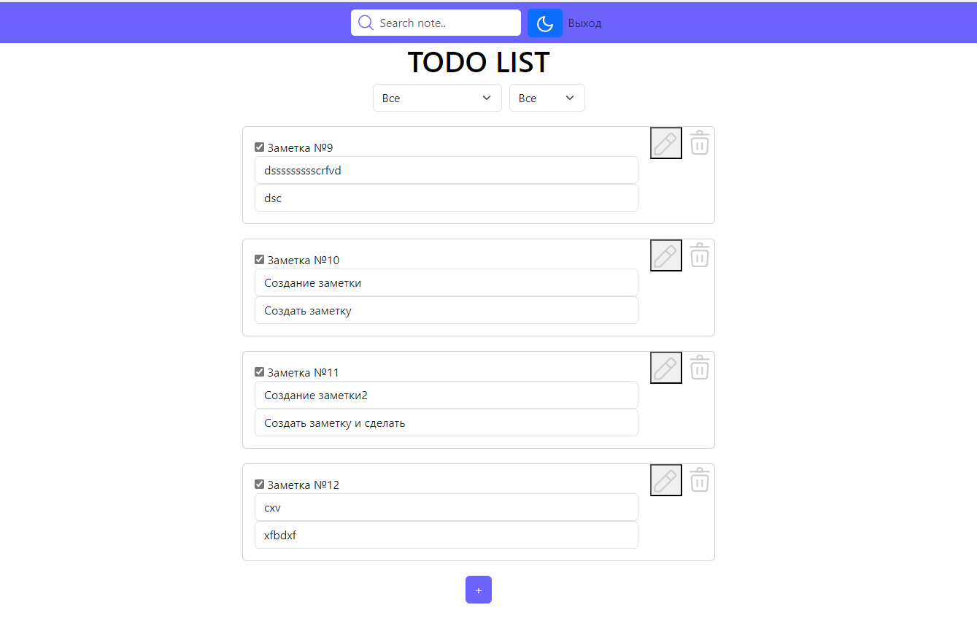

Рисунок 3 – личный кабинет пользователя

1. В личном кабинете можно посмотреть все заметки, произвести поиск заметки, отфильтровать на выполненные/невыполненные и новые/старые. Также есть кнопка редактирования и удаления. При успешном удалении и редактировании появляется сообщение (рисунок 4).

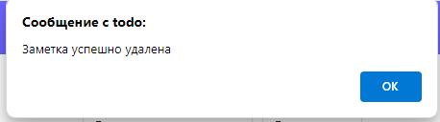

Рисунок 4 – уведомление об успешном редактировании/удалении

1. Для того чтобы добавить новую заметку, нужно нажать на кнопку «+», после чего появится модальное окно в которое можно внести информацию (рисунок 5).

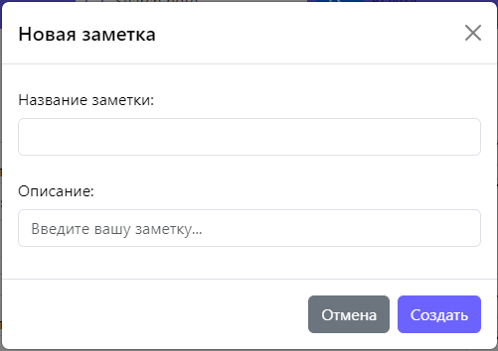

Рисунок 5 – модальное окно для добавления заметки

1. Также на сайте есть функция для темной темы(рисунок 6)

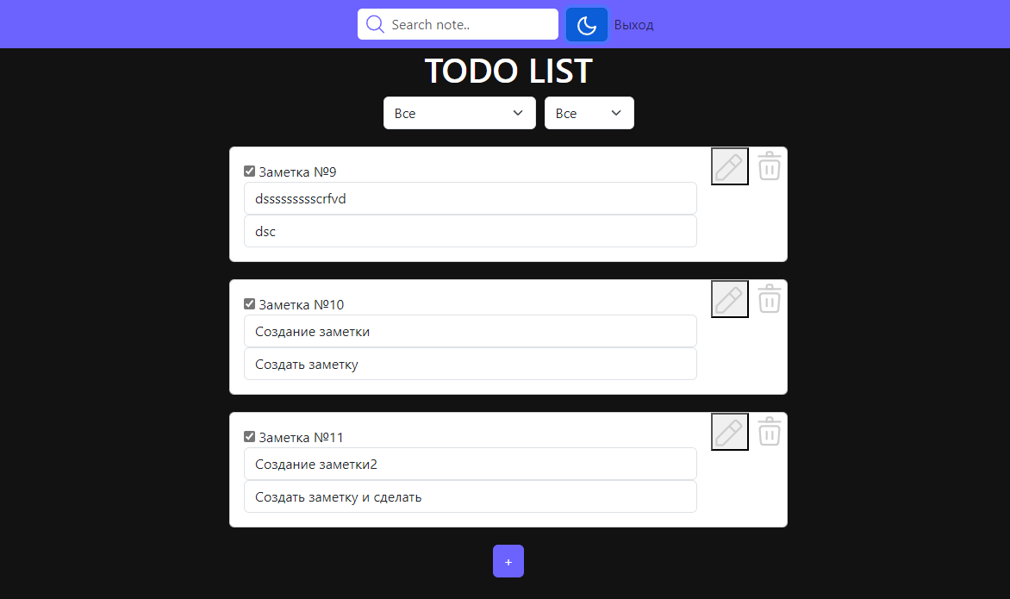

Рисунок 6 -темная тема